Воспитание культурно-гигиенических навыков у детей 3-4 года
Уважаемые родители, в трехлетнем возрасте необходимо формировать навыки самообслуживания. Задача заключается не только в умении самостоятельно есть и умываться, но и делать это аккуратно и правильно.
Для ребенка дошкольного возраста важен пример, родители должны показывать и объяснять на собственном примере.
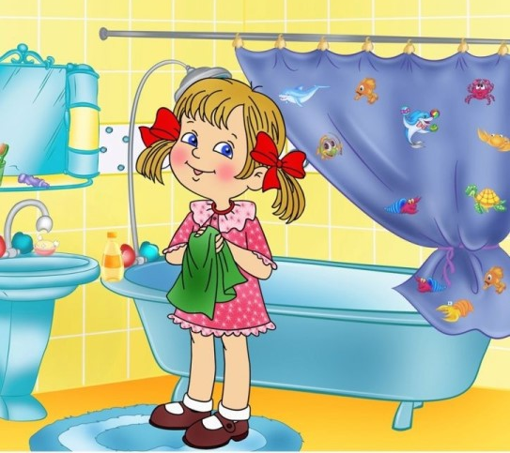
Формирование навыков умывания происходит поэтапно, для начала достаточно показать ребенку только самые простые действия, например, смочить руки водой, потереть ладони друг о друга. Далее ребенку объясняется, что необходимо завернуть рукава, показывается правильное использование мыла и полотенца. На всех этапах малыша необходимо мотивировать – это важный момент в формировании любых навыков.
В повседневной жизни родители должны обращать внимание детей на их внешний вид, отмечая, что они стали чистыми и опрятными. Детям необходимо говорить, что за стол надо садится с чистыми руками.
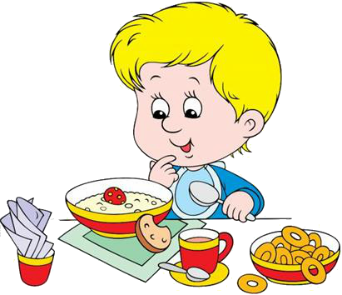Культурно-гигиенические навыки формируются у детей и в процессе еды. Ежедневные упражнения и напоминания формируют привычку есть аккуратно, наклоняясь над тарелкой, взрослый показывает, как пользоваться ложкой, вилкой, салфеткой.
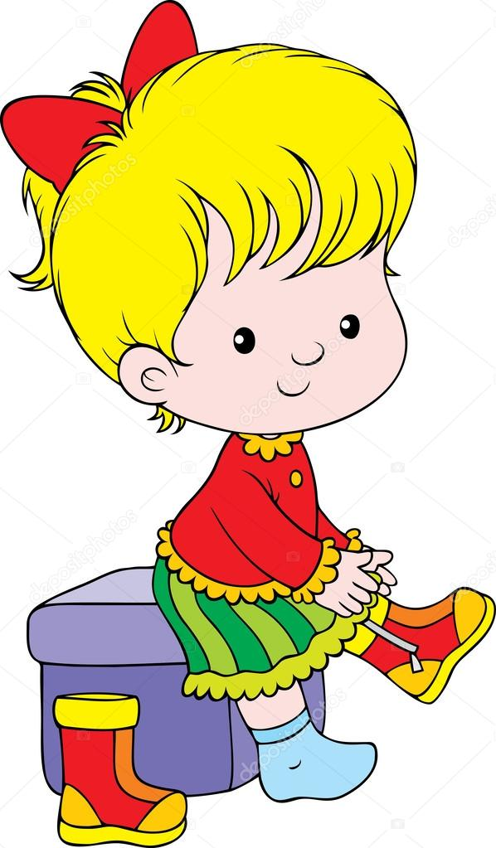
При одевании детям необходимо давать возможность делать это самостоятельно, взрослые только помогают малышу.
На первый взгляд все достаточно просто, но для ребенка – это целая наука – освоение культурно-гигиенических навыков.
С первого дня пребывания в датском саду деток учат самостоятельно одеваться и раздеваться, задача родителей закреплять полученные навыки.
Застегивание и расстёгивание пуговиц довольно сложная задача для дошкольника, поэтому дома во время игр можно научить ребенка справляться с этой задачей.
Важно помнить, что привычки формируются в детстве, которые формируют установки на здоровый образ во взрослой жизни!

